职业卫生检测技术服务信息公开表
用人单位  名称 | 青岛松本包装机械有限公司
用人单位注册地址 | 青岛市城阳区夏庄街道仙山东路16-7号
联系人 | 郭敏
报告编号 | ZY250049
项目组人员 | 王洪帅、张先荣
调查专业  技术人员名单 | 王洪帅、贾健 | 调查时间 | 2025.0318 | 陪同人 | 郭敏
采样专业  技术人员名单 | 王洪帅、张先荣 | 采样时间 | 2025.03.21 | 陪同人 | 郭敏
检测专业  技术人员名单 | 吕祯、郭秀丽 |  | 检测时间 | 2025.03.21~2025.03.25
影像资料  （调查影像资料及采样影像资料） | 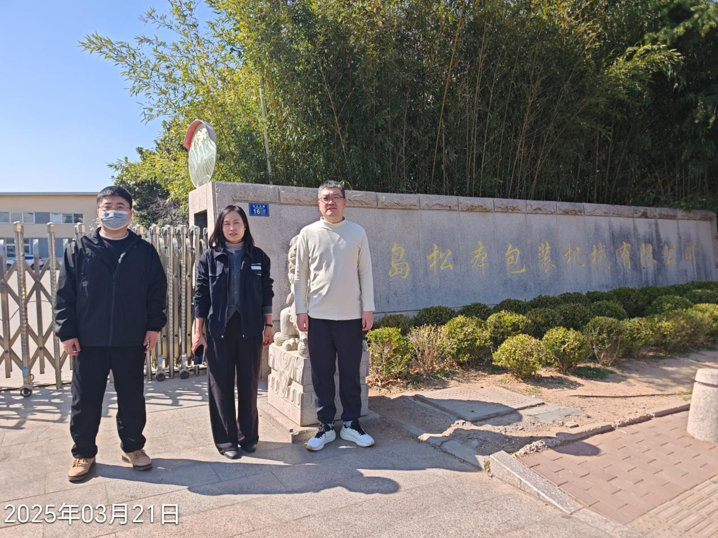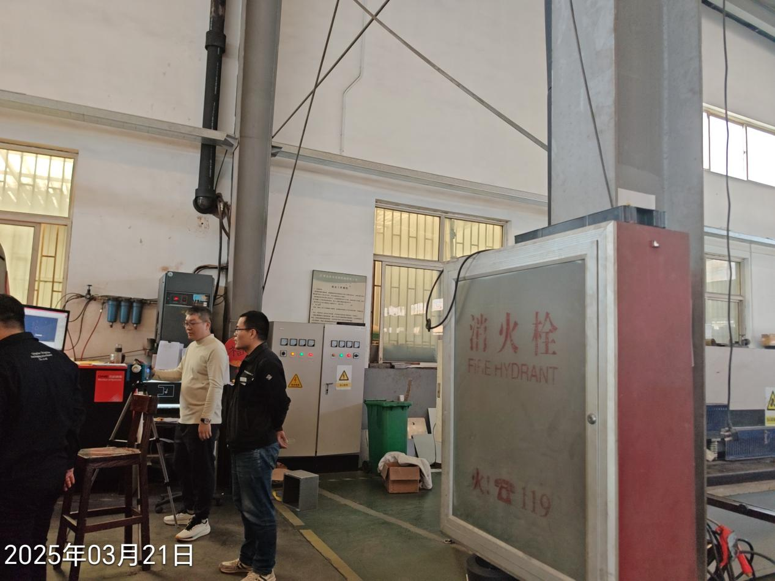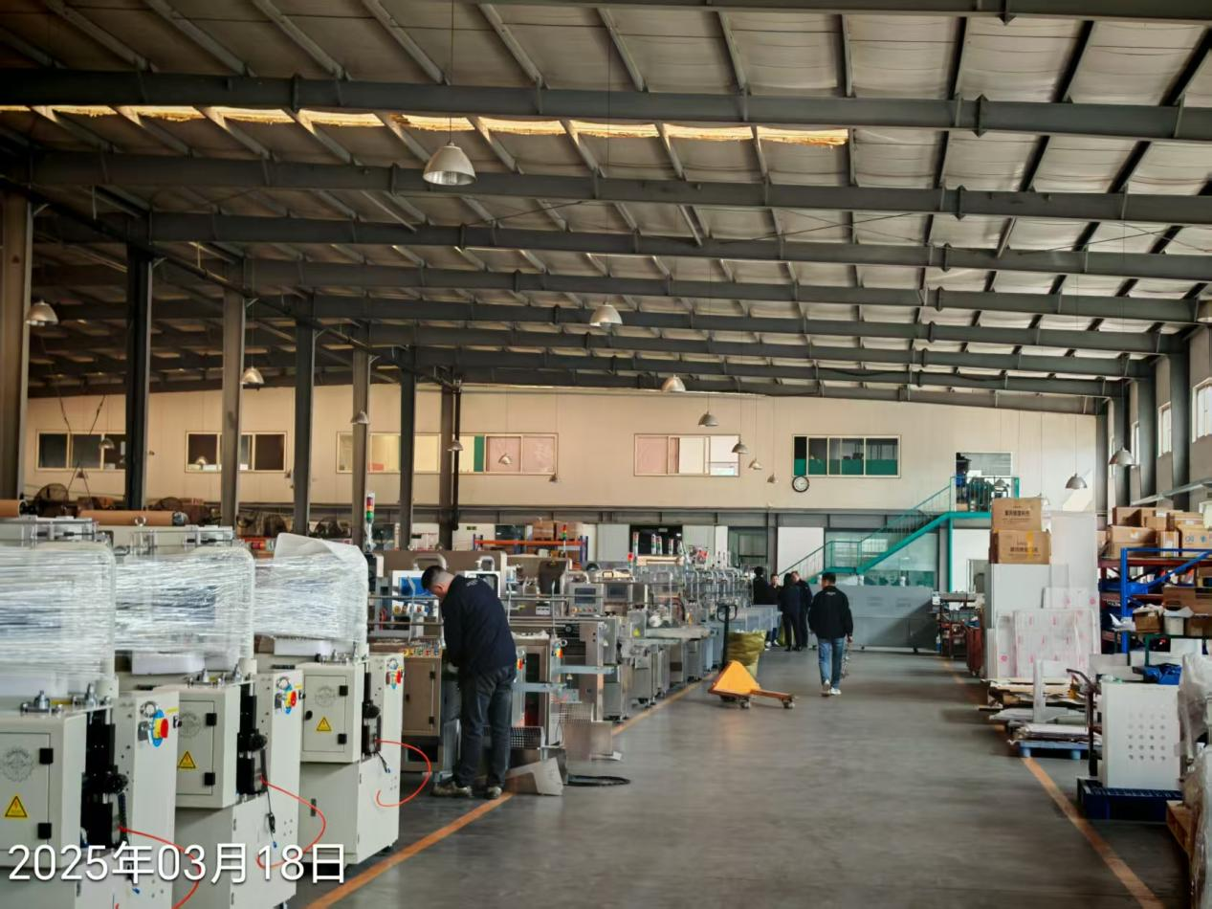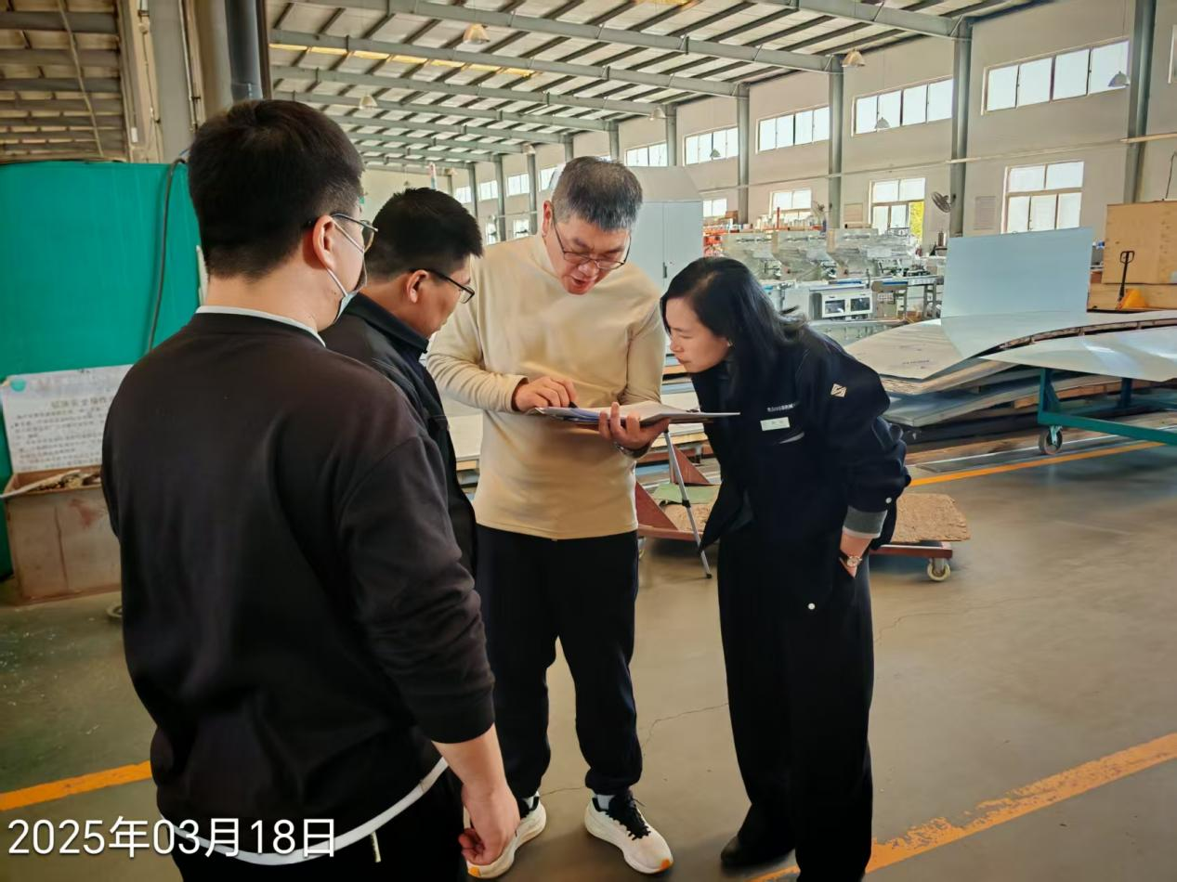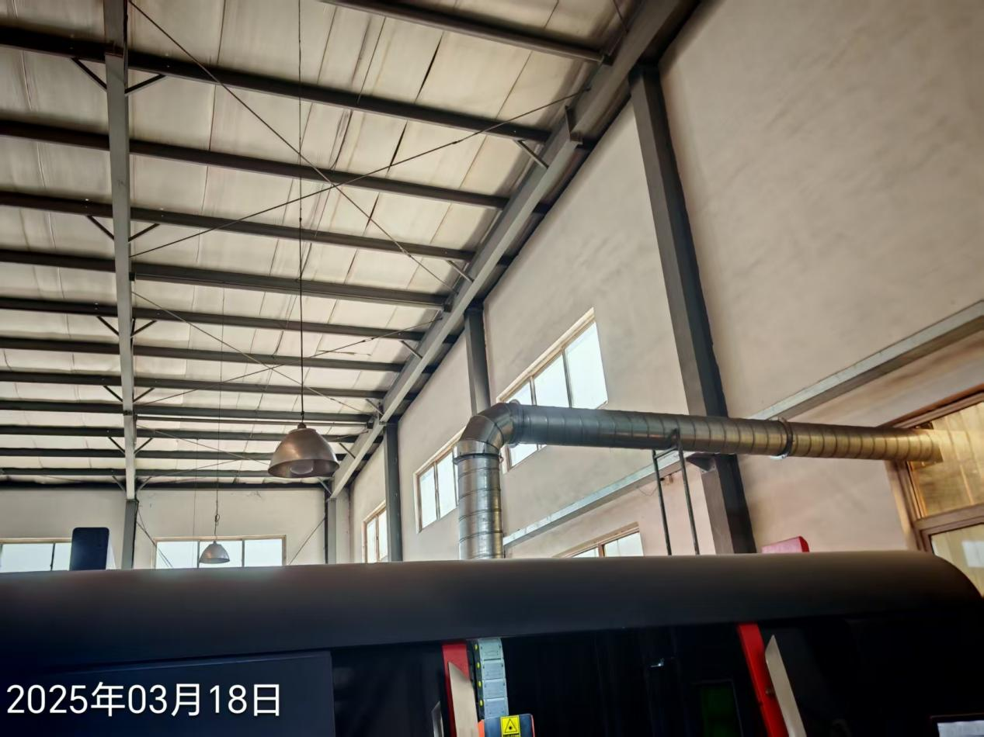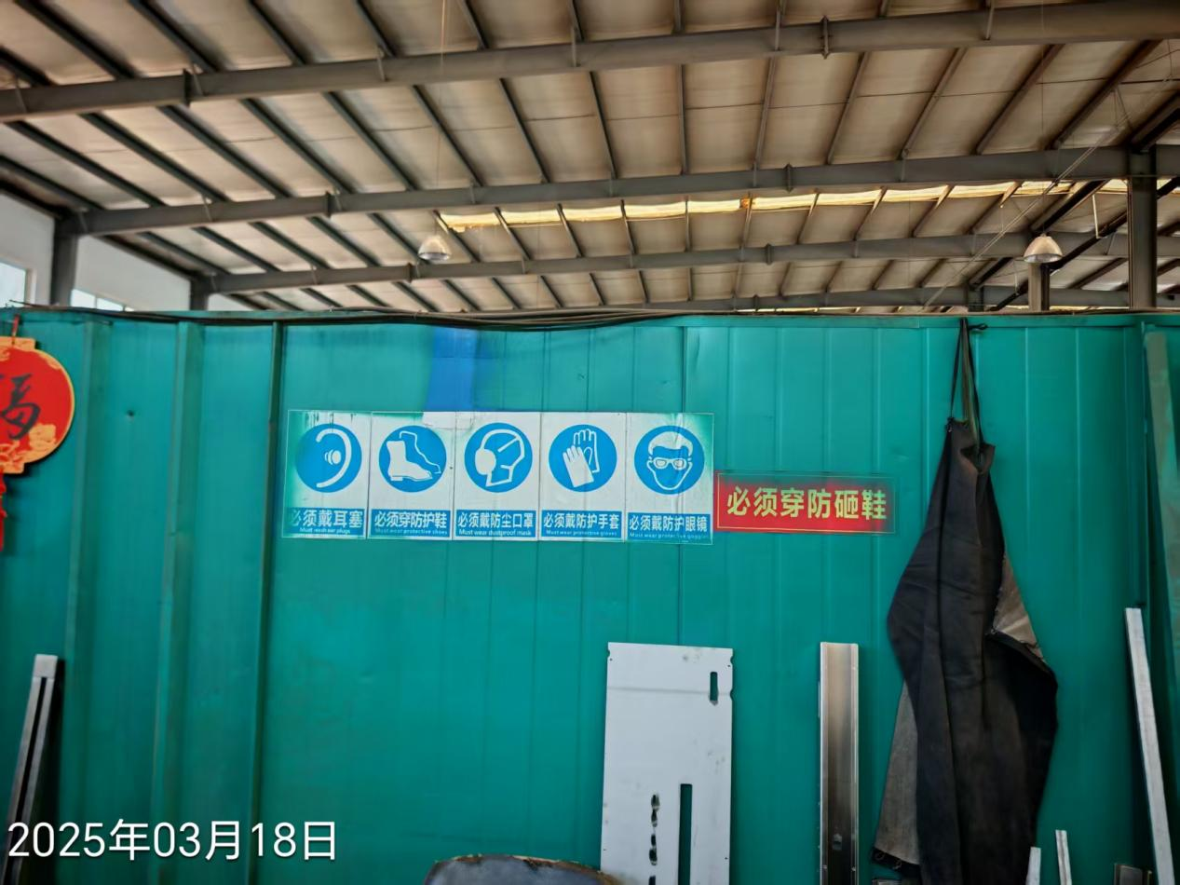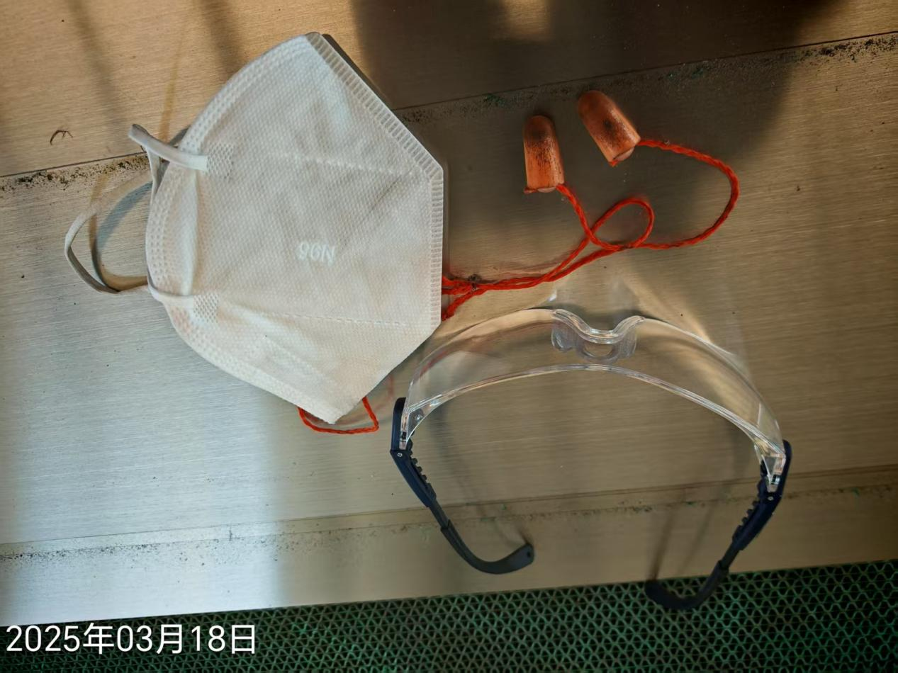
公示人：殷月锦 公示日期：2025.04.16

